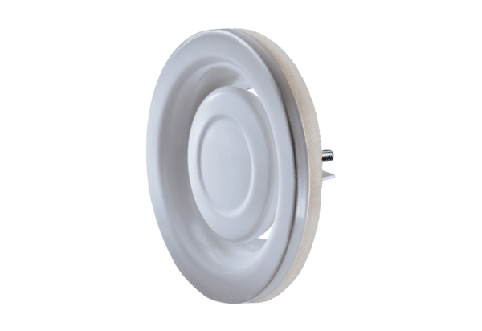Tellerventil, Metall TFA 10Verpackungseinheit: 1 StückSortiment: C
Artikelnummer: 0151.0369Hersteller: MAICO

